

**Telle graine, tel fruit**

**3e cycle du primaire**



**Situation d’apprentissage et d’évaluation (SAE)**

**en Science et technologie**

**en lien avec l’agriculture urbaine**

**Guide pédagogique.1**

**DOCUMENT DE TRAVAIL**

Conception et rédaction :

**Carolina Galvis, étudiante à la maîtrise en Sciences de l’environnement, UQAM, et stagiaire au Secteur de l’environnement, CSDM**

Supervision :

**Carole Marcoux, conseillère pédagogique en environnement, CSDM**

Aide à la supervision :

**Bertille Marton, analyste en environnement, CSDM**

Collaboration :

**Geneviève Morin, conseillère pédagogique en Science et technologie, CSDM**

Expérimentation et validation :

**Audrey Laforest, enseignante au 3e cycle, école Saint-Émile, CSDM**

**Intention éducative**

Amener l’élève à entretenir un rapport dynamique avec son milieu.

**Objectifs d’apprentissage**

Permettre aux élèves :

D’expliquer en quoi l’eau, la lumière, les sels minéraux, l’espace et le gaz carbonique sont essentiels aux végétaux.

De distinguer trois mouvements chez les végétaux : géotropisme, hydrotropisme, phototropisme.

De décrire la fonction de la photosynthèse.

De distinguer la photosynthèse de la respiration.

D’utiliser adéquatement des instruments d’observation et de mesure simples.

**Temps requis**: Au total, environ 7 heures pendant 8 semaines.

Activité **1**: 7 périodes de 15 min. pendant 4 sem. et 2 autres de 60 min.

Activité **2**: de 3 à 8 périodes de 10 min. pendant 3 à 8 sem. et 3 autres de 60 min.

Mise en contexte

Un de nos premiers contacts avec l’environnement est l’aliment. Ce qu’on mange quotidiennement nous permet de survivre, mais nous permet également d’être des consom’acteurs [1] .

Pour sensibiliser les jeunes aux enjeux de la production alimentaire, ils découvriront, par l’expérimentation, quelles sont les meilleures conditions pour produire des aliments en classe.

Il sera proposé aux élèves de réfléchir aux questions suivantes :

- Est-ce que nous pouvons produire des aliments en classe à partir de graines ?

- Quelles sont les besoins essentiels d’une plante pour se développer pleinement ?

- Est-il possible d’obtenir des graines à partir d’une plantation en classe ?

- Ces graines seront-elles semblables ou diférentes des graines utilisées pour les semis ?

Situation-problème

À partir d’un scénario fictif où il y a un manque de nourriture dans la ville isolée de Santa-Banana, vous proposez aux élèves de **découvrir les conditions optimales de production de haricots** **(1)** dans la salle de classe. Sensibles à cette situation, les élèves écriront une lettre de recommandations au comité de citoyens de la ville. Ils pourront aussi faire la **production de graines (2)** à la fin de l’expérience.

|  |
| --- |
| [http://t3.gstatic.com/images?q=tbn:ANd9GcRxiYWQPj3E_n4Uz1xvLkbfyqP77A7Ry7gMne3E1vsO8WOAE22FXw](http://www.google.ca/imgres?imgurl=http://www.wesleyan.org/everysoul/wordpress/wp-content/uploads/resources/Ministry%2520Resources/-Print%2520%26%2520Web%2520Media/Post-It%2520Note%2520Images/note-5.jpg&imgrefurl=http://www.wesleyan.org/everysoul/wordpress/resources/media&usg=__GK1OHnFen0ezj-KaIY1fENtG-Lw=&h=2319&w=2388&sz=1608&hl=fr&start=17&zoom=1&tbnid=G8qbmhpqZP__xM:&tbnh=146&tbnw=150&ei=x8z4TbP4L5GUtweSo_yuCg&prev=/search%3Fq%3Dnote%26hl%3Dfr%26biw%3D1003%26bih%3D567%26gbv%3D2%26tbm%3Disch&itbs=1)Cette SAÉ comprend **deux activités** d'expérimentation complémentaires (germination et production) qui peuvent être développées indépendamment, selon vos besoins. |

**ACTIVITÉ 1 : GERMINATION**

|  |
| --- |
| **Matériel requis :**   * Deux pots de cinq à sept cm de diamètre ou de longueur * Deux pots de 20 à 30 cm (ou huit pots, si vous souhaitez que les équipes 3A et 3B étudient l’hydrotropisme) * Plusieurs (un par élève) pots de dix à quinze cm de diamètre ou de longueur (demandez-leur d’en apporter de la maison)   Tous les pots peuvent être récupérés. (Ex. pots de yogourt, pots de fromage cottage, berlingots de lait, etc.)   * Du terreau * Du compost * Des haricots * Quelques cure-dents * Des règles * De la ficelle * Deux pailles, deux seringues et deux contenants de 2l vides et transparents * Recycle! 07Le cahier de l’élève * Six copies de la fiche reproductible (découper selon les pointillés) |



|  |
| --- |
| * Mettez de côté des haricots à raison d’au moins un par élève pour la deuxième activité. * Pour accélérer la germination, laissez tremper les graines de haricot au moins 24 heures avant de commencer l’expérience. * Rappelez-vous que chaque équipe doit avoir une plante en santé à la fin de cette activité pour être en mesure de vivre la deuxième. |

**Première étape (20-30 min.)**

* Faites la mise en contexte de l’expérience. Racontez aux élèves que la ville de ***Santa-Banana*** est isolée et que, par conséquent, il y a un manque de nourriture dans cette ville. Les élèves, en tant que scientifiques, doivent découvrir comment optimiser la production de haricots dans une classe ? **(Voir cahier de l’élève)**

Activation des connaissances préalables

* Demandez aux élèves de remplir le premier tableau de leur cahier « *Mes idées initiales* » où ils écriront leurs idées préliminaires sur les besoins d’une plante et comment faire pour que les haricots aient une croissance optimale.
* Discutez ensuite, en plénière, des besoins d’une plante pour pousser à partir des élèments de réponses des élèves.
* Après cette mise en commun, demandez-leur de compléter leurs réponses dans le même tableau.

Réalisation

Les élèves feront une expérience de germination afin de pouvoir faire des recommandations aux habitants de la ville de ***Santa-Banana***. Ils exploreront en groupe l’influence de différents paramètres sur le croissance des végétaux soit : l’espace, la lumière, l’eau, les nutriments et l’air.

Dans les notes de l’enseignant (sous la description de chaque expérience) certaines adaptations sont proposées afin d’étudier le géotropisme, le phototropisme, et l’hydrotropisme, si désiré.

Séparez la classe en dix équipes de deux à trois élèves. Les équipes de deux élèves traiteront d’un des trois derniers paramètres (lumière, nutriments ou air) et réaliseront les expériences 1 et 2. Mentionnez que les **dix** équipes de la classe contrôleront **cinq** paramètres différents : espace, lumière, eau, nutriments et air. Donc, chacun de ces paramètres sera étudié par **deux** équipes différentes : une du groupe **A** et l’autre du groupe **Z**. Dans chaque équipe, les élèves choisiront une expérience différente qu’ils devront comparer : expérience 1, 2 ou 3.

NB : Le niveau de difficulté est gradué de sorte que l’expérience la plus facile est la première et la plus complexe, la dernière.

|  |  |  |
| --- | --- | --- |
| Équipes de l’espace : **Espace - A** et **Espace - Z** | | |
| Chaque élève choisit une des trois expériences suivantes : | | |
| **1-** Pot de 4 à 6 cm  de diamètre ou de longueur | **2-** Pot de 12 à 15 cm  de diamètre ou de longueur | **3-** Pot de 20 à 30 cm  de diamètre ou de longueur |
| Note à l’enseignant:   * j0433796Dans cette expérience vous pouvez aussi intégrer l’observation du **géotropisme**. Après deux semaines, inclinez les pots de manière à pouvoir étudier le géotropisme durant la 3esemaine. | | |

|  |  |  |
| --- | --- | --- |
| Équipes de l’eau : **Eau - A** et **Eau - Z** | | |
| Chaque élève choisit une des trois expériences suivantes : | | |
| **1-** Arrosée avec cinq  gouttes d’eau par jour | **2-** Arrosée suffisamment  pour que la terre reste  toujours humide | **3-** Arrosée de sorte que la  terre soit toujours  complètement détrempée |
| Note à l’enseignant:   * j0433796Dans cette expérience vous pouvez intégrer l’observation du **phototropisme.** Invitez les élèves à ne pas déplacer leur pot et à noter dans quelle direction se dirigent les plantes. | | |

|  |  |  |
| --- | --- | --- |
| Équipes de la lumière : **Lumière - A** et **Lumière - Z** | | |
| Chaque élève choisit une des trois expériences suivantes : | | |
| **1-** Pleine obscurité | **2-** Plein ensoleillement | **3-** Ensoleillement moyen  (la moitié ou moins du temps  d’ensoleillement maximal) |
| Note à l’enseignant:   * j0433796Pour plonger les plantes en pleine obscurité, vous pouvez les mettre dans un espace de rangement ou dans une boîte de carton. * Dans cette expérience, vous pouvez aussi intégrer l’observation du **phototropisme** en plaçant le pot de l’expérience 1 dans une boîte de carton ayant une petite ouverture sur un côté. Assurez-vous d’avoir une bonne source de lumière près de la petite ouverture de la boîte. | | |

|  |  |  |
| --- | --- | --- |
| Équipes des nutriments : **Nutriments - A** et **Nutriments - Z** | | |
| Chaque élève choisit une des trois expériences suivantes : | | |
| **1-** Terre potagère sans  compost intérieur | **2-** Terre contenant 1/3  de compost intérieur | **3-** Terre avec trois cuillères  à thé de compost intérieur |
| Note à l’enseignant:   * j0433796Dans cette expérience vous pouvez intégrer l’observation de l’**hydrotropisme** en utilisant des pots de 20 à 30 cm de diamètre ou de longueur. Demandez aux élèves de planter leur graine d’un coté du pot. Une fois que la graine a commencé à germer demandez-leur d’arroser à l’opposé du pot (ainsi on favorise le déplacement des racines vers le point d’arrosage).  Portez attention à la zone d’arrosage. L’eau ne doit pas humidifier l’ensemble du pot sinon les résultats ne seront pas concluants. | | |

|  |  |  |
| --- | --- | --- |
| Équipes de l’air : **Air - A** et **Air - Z** | | |
| Paramètre contrôlé : l’air  Chaque élève choisit une des trois expériences suivantes : | | |
| **1-** Placée dans un  contenant en plas-  tique hermétique  et transparent | **2-** À l’air libre | **3-** Couverte avec un contenant en plastique  transparent, légèrement troué et enfoncé  j0433796 dans la terre (ex. : une bouteille d’eau de  2l dont le fond est coupé) |
| Note à l’enseignant :   * Pour les expériences 1 et 3, il est important d’utiliser des pots de 15 cm de diamètre ou de longueur. Dans l’expérience 1, si le contenant utilisé est vraiment hermétique et que les élèves ont bien humidifié la terre au départ, ils ne devraient pas avoir besoin d’arroser leur plante puisque le fait de pousser en vase clos fera en sorte que l’eau qui s’évaporera se condensera sur les parois du contenant et retombera sur la terre. Dans l’expérience 3, les élève peuvent arroser les plantes par capillarité ou avec une paille afin d’éviter le déplacement du contenant qui les recouvre à chaque fois. **. Par capilarité** : utilisez une corde ou un lacet poreux dont une des extrémités est plongée dans une réserve d'eau placée à côté de la plante et l'autre, enfoncée dans la terre. La terre "pompera" l'eau au fur et à mesure qu'elle se dessèchera. Les élèves devront remplir cette réserve d’eau à la période de l’arrosage des plantes. **. Avec une paille** : plantez une paille dans la terre et faites-la sortir du contenant par un trou (s’il s’agit d’une bouteille, le goulot fait office de trou) et fixez-la avec de la gommette ou de la pâte à modeler. Arrosez à l’aide d’une seringue graduée. * Dans cette expérience, vous pouvez aussi intégrer l’observation de **la respiration et de la transpiration** des plantes en faisant le lien avec les petites gouttes d’eau observées sur la paroi intérieure du contenant. Cela sera abordé plus en détail dans l’activité « production ». Les élèves comprendront également le processus du cycle de l’eau ainsi que le phénomène de la capilarité (s’il y a lieu). | | |

* Demandez aux élèves de s’installer en petits groupes de deux ou trois élèves. Distribuez à chaque équipe le descriptif de l’expérience qu’elle devra réaliser (un descriptif par élève – le descriptif est identique au sein de la même équipe). Précisez à quel groupe appartiennent les élèves : groupe A ou Z.
* Demandez aux élèves, chacun dans leur cahier :
  + d’écrire leur nom, celui de leur coéquipiers et de leur nom d’équipe[2] sur le dessus de leur cahier ;
  + de coller la bande de trois expériences dans le tableau *« Plan de travail »*;
  + d’encercler la lettre de leur groupe (groupe A ou Z) ;
  + d’encercler le numéro (1, 2 ou 3) de leur propre expérience (attention deux élèves de la même équipe ne doivent pas choisir le même expérience).
* Demandez-leur de réflechir, en équipe, au paramètre qu’ils vont contrôler et de comprendre les différences entre chaque expérience (1, 2 et 3).
* 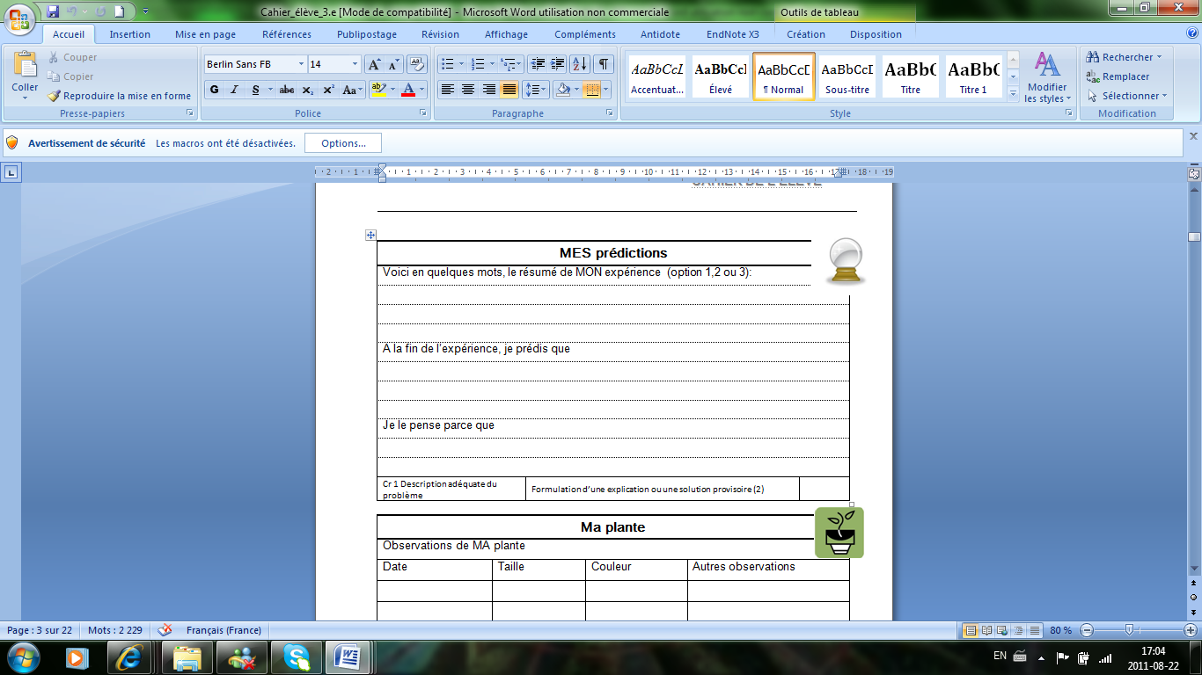Demandez-leur ensuite, individuellement, de lister le matériel nécessaire à leur expérience.
* Demandez-leur ensuite de décrire les conditions dans lesquelles leurs plantes pousseront et de tenter de prédire ce qui lui arrivera dans le tableau « *Mes prédictions ».*
* Il est important de prévoir le matériel nécessaire avant de débuter l’expérimentation en classe. Une grande part de celui-ci peut provenir du bac de recyclage de la classe ou de la maison. En ce sens, invitez les élèves à contribuer à la recherche du matériel.

**Deuxième étape (75-90 min.) incluant six périodes différentes d’observation active d’environ dix à quinze minutes à chaque fois**

* Préparez le matériel requis, identifiez les pots au nom des élèves, ajoutez-y la couleur[3] correspondante au paramètre étudié ainsi que le numéro de l’expérience (facultatif, mais aidant pour le suivi de l’enseignant) et faites les plantations.
* Regroupez les pots d’une même expérience ensemble (sur le bord de la fenêtre ou ailleurs).

Attention ! Précisez à tous les élèves de bien humidifier leur terre **AVANT** d’y enfoncer leur graine très légèrement (pas plus de 5 mm) et de la recouvrir d’un peu de terre.

|  |
| --- |
| Savez-vous parler aux plantes ?  Avant d’arroser une plante, demandez-leur si elles ont soif en plaçant un doigt sur la terre. Si la terre colle au doigt, la plante n’a pas besoin d’eau, mais si elle ne colle pas, c’est le temps d’arroser !  **(Voir cahier de l’élève)** |

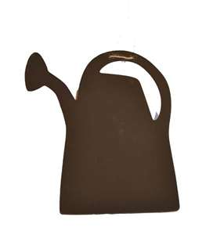

* 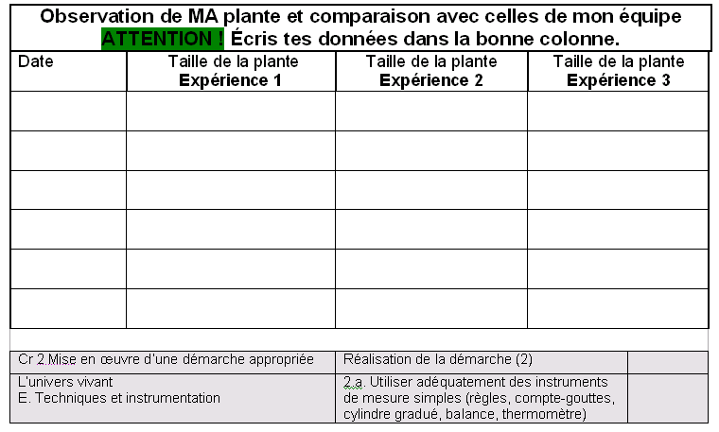Demandez aux élèves de remplir individuellement et à la même date le tableau « Observation de Ma plante et comparaisonavec celles de mon équipe*»* au fur et à mesure des observations réalisées pendant trois semaines, deux fois par semaine (ex. : lundi et jeudi). Chaque élève inscrit ses données ainsi que celles de son équipe dans la collonne corresponsdante à son expérience.

NB : Puisque le haricot est une plante grimpante, elle est donc difficile à mesurer avec une règle. Suggérez aux élèves d’utiliser une ficelle pour effectuer leurs mesures à partir de la tige principale.

Attention :

* + Pour observer l’hydrotropisme, pensez à changer la zone d’arrosage une fois que la graine a germé.
  + Pour observer le géotropisme, pensez à incliner les pots à la 3e semaine.

**Troisième étape (100 - 120 min.)**

* 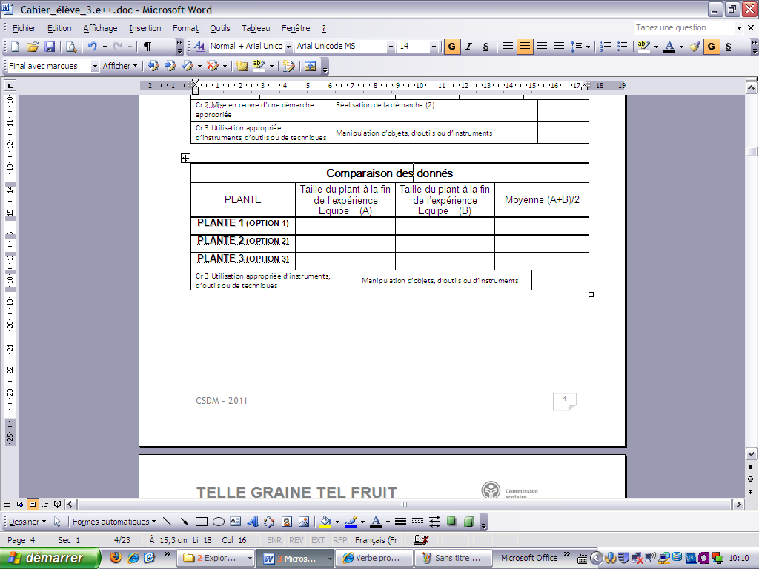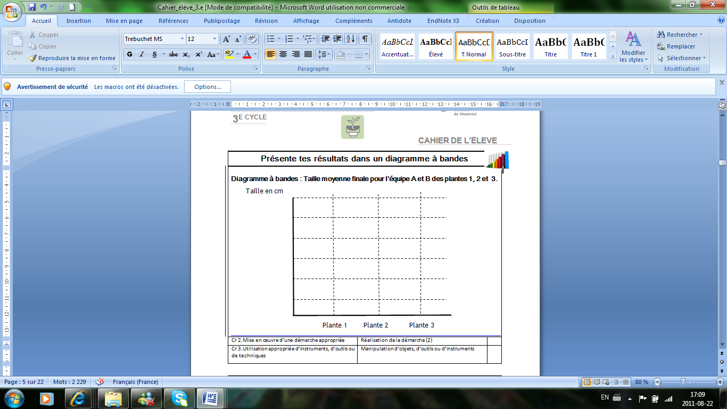Au bout des trois semaines, demandez-leur de partager leurs données finales (taille des plants à la fin de l’expérience) avec l’autre équipe qui a contrôlé le même paramètre qu’eux et de calculer la moyenne des deux observations dans le tableau «*Comparaison des données*». Demandez-leur de consigner ces données, individuellement, dans leur cahier.
* À partir de la moyenne obtenue dans ce tableau, les élèves produisent un diagramme à bandes pour chaque plante. En équipe, observez laquelle des plantes 1, 2 ou 3 est la plus grande.

Intégration

* 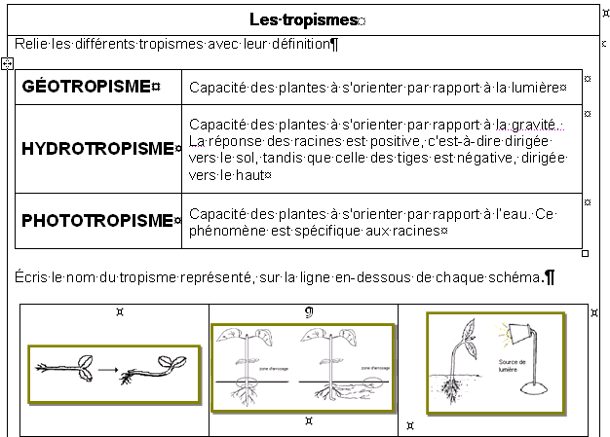Demandez aux élèves de remplir le tableau « *Les tropismes* »
  + Les élèves relient les mots géotropisme, hydrotropisme, et phototropisme à leur définition.
  + Ils écrivent ensuite le nom du mouvement schématisé sous le dessin.
* Demandez ensuite aux élèves de réfléchir aux questions suivantes :
  + Selon l’expérience de ton équipe et selon vos observations, quelles sont les meilleures conditions pour qu’un plant de haricot pousse vite et bien ?
  + Pourquoi ?
* 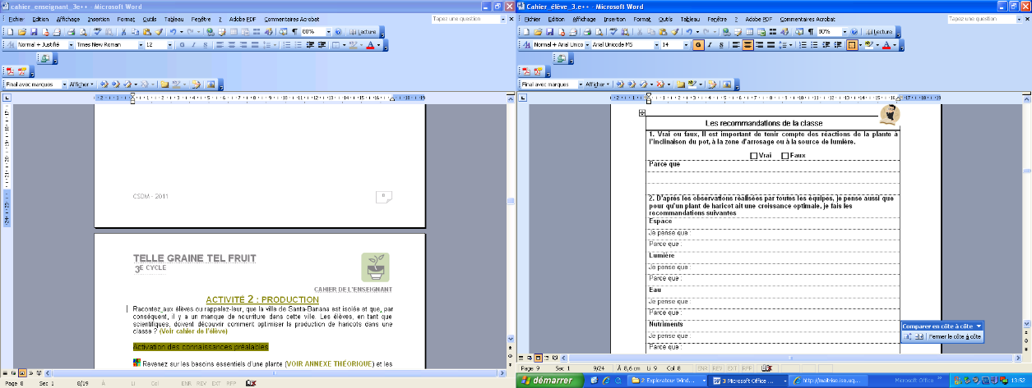Demandez-leur de conclure la première étape en remplissant la partie du tableau « *Les recommandations de la classe* » vis-à-vis le paramètre qui les concerne.
* En plénière, demandez à chaque équipe de présenter en quelques mots les recommandations découlant de leur expérience. Questionnez, en parallèle, les groupes A et Z d’un même paramètre.
* Demandez aux élèves de compléter ce tableau au fur et à mesure des présentations.
* 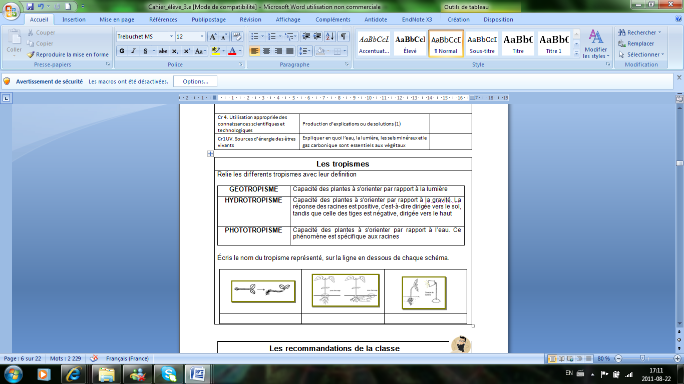Selon les observations des équipes **Air - A** et **Air - Z**, vous pourriez aussi introduire le phénomème de la transpiration abordé plus en détail dans l’activité production   
  (**Voir annexe théorique**)

|  |  |
| --- | --- |
| **Besoins** | **Rôles** |
| Lumière | * photosynthèse * croissance |
| Eau | * germination * croissance et développement * dissolution des sels minéraux * évacuation des déchets * soutien et forme de la plante |
| Sels minéraux | * croissance optimale de la plante * santé de la plante |
| Gaz carbonique | * photosynthèse * croissance |
| Espace | * croissance de la plante en général * développement adéquat des feuilles et des racines pour bien se nourrir |



* Demandez aux élèves d’écrire une lettre de recommandations aux citoyens de la ville de Sainta-Banana dans le tableau correspondant. Ils y expliqueront le rôle que jouent certains éléments pour répondre aux besoins essentiels d’une plante. Ils peuvent également y décrire les phénomènes qu’ils ont observés ou compris (les tropismes, la respiration, la photosynthèse)



* À la suite de cette expérience, demandez-leur de faire le bilan de l’activité en remplisant le tableau « *Bilan* ».
* 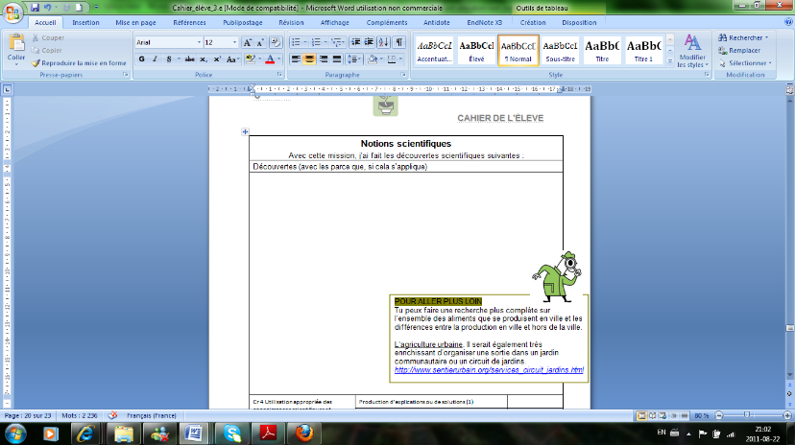Invitez-les ensuite à réfléchir sur leurs découvertes tout au long de l’activité en complétant le tableau « *Notions scientifiques » .*

PROPOSITIONS D’ACTIVITÉS DE RÉINVESTISSEMENT

(DE TRANSFERT**)**

Les élèves font une recherche plus complète sur l’ensemble des aliments qui se produisent en ville et les différences entre la production en ville et hors de la ville .

L’agriculture urbaine. Il serait également très enrichissant d’organiser une sortie dans un jardin communautaire ou un circuit de jardins.

[*http://www.sentierurbain.org/services_circuit_jardins.html*](http://www.sentierurbain.org/services_circuit_jardins.html)

Les élèves pourraient aussi explorer les programmes d’alimentation dans le monde comme, par exemple, Cultivons la terre, la vie, le monde, d’ Oxfam Québec  : <http://oxfam.qc.ca/fr/campagnes/cultivons> .

D’autres activités pédagogiques sont aussi disponibles sur le site In-Terre-Actif, telles que

* ***Le jeu l’île de la Banane*** : <http://in-terre-actif.com/31/activite_l_ile_de_la_banane>
* ***Pour mieux comprendre les luttes paysannes*** : <http://in-terre-actif.com/30/article_pour_mieux_comprendre_les_luttes_paysannes>
* ***Animation sur le commerce équitable*** : <http://in-terre-actif.com/21/animation_le_commerce_equitable>
* et le diaporama, ***Des aliments par pays*** : <http://in-terre-actif.com/93/diaporama_des_aliments_par_pays>.



Evaluation

*Dans* le *c*ahier de l’élève*, vous trouverez les crit*ères à évaluer au fur et à mesure du déroulement de l’activité dans des cases qui vous sont réservées et que vous pouvez utiliser selon vos besoins (laissez tomber ceux qui ne vous conviennent pas). Un tableau synthèse des traces de l’évaluation pour cette SAÉ vous est également proposé à la fin de ce guide.

[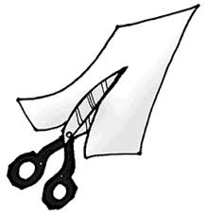](http://www.google.ca/imgres?imgurl=http://1.bp.blogspot.com/_0xIVdpkTcfM/SpF2zT0oOBI/AAAAAAAAAwo/iE0Ll1eZPfE/s320/tijeraCambio.gif&imgrefurl=http://agendadefisica10.blogspot.com/2011/02/fenomenos-fisicos.html&usg=__lWh0UpEiBPmo-7BQf91ppken_KQ=&h=285&w=272&sz=8&hl=fr&start=9&zoom=1&tbnid=t3HcsIbsuxRXOM:&tbnh=115&tbnw=110&ei=fIH_TfTXKZSgtwf93MnqAg&prev=/search%3Fq%3Dtijeras%26hl%3Dfr%26sa%3DX%26biw%3D1003%26bih%3D567%26gbv%3D2%26tbs%3Ditp:lineart%26tbm%3Disch&itbs=1)**Fiche reproductible**

|  |  |  |
| --- | --- | --- |
| Équipes de l’espace : **Espace - A** et **Espace - Z** | | |
| **.** Encercle le groupe auquel tu appartiens : **Espace - A** ou **Espace – Z.**  **.** Encercle une des trois expériences suivantes, **différente** de celles de tes coéquipiers: | | |
| **1-** Sème ta graine dans un pot de 5 à 7 cm de diamètre ou de longueur | **2-** Sème ta graine dans un pot de 10 à 15 cm de diamètre ou de longueur | **3-** Sème ta graine dans un pot de 20 à 30 cm de diamètre ou de longueur |

----------------------------------------

|  |  |  |
| --- | --- | --- |
| Équipes de la lumière : **Lumière - A** et **Lumière - Z** | | |
| **.** Encercle le groupe auquel tu appartiens : **Lumière - A** ou **Lumière - Z.**  **.** Encercle une des trois expériences suivantes, **différente** de celles de tes coéquipiers: | | |
| **1-** Sème ta graine et place ton pot en pleine obscurité | **2-** Sème ta graine et place ton pot en plein ensoleillement | **3-** Sème ta graine et place ton pot dans un lieu moyennement ensoleillé (la moitié ou moins du temps d’ensoleillement maximal) |

---------------------------------------------------------------------------------------------

|  |  |  |
| --- | --- | --- |
| Équipes de l’eau : **Eau - A** et **Eau - Z** | | |
| **.** Encercle le groupe auquel tu appartiens : **Eau - A** ou **Eau - Z.**  **.** Encercle une des trois expériences suivantes, **différente** de celles de tes coéquipiers: | | |
| **1-** Sème ta graine et arrose ta plante de sorte que la terre soit toujours complè-tement détrempée et qu’il y ait toujours de l’eau dans la soucoupe sous la plante. | **2-** Sème ta graine et arrose ta plante pour que la terre soit humide, mais pas détrempée. | **3-** Sème ta graine et arrose ta plante avec dix gouttes d’eau par jour. |

---------------------------------------------------------------------------------------------

|  |  |  |
| --- | --- | --- |
| Équipes des nutriments : **Nutriments - A** et **Nutriments - Z** | | |
| **.** Encercle le groupe auquel tu appartiens : **Nutriments - A** ou **Nutriments - Z.**  **.** Encercle une des trois expériences suivantes, **différente** de celles de tes coéquipiers: | | |
| 1- Sème ta graine dans la terre contenant trois cuillères à thé de compost | 2- Sème ta graine dans la terre contenant 1/3 de compost | 3- Sème ta graine dans la terre potagère sans compost |

---------------------------------------------------------------------------------------------

|  |  |  |
| --- | --- | --- |
| Équipes de l’air : **Air - A** et **Air - Z** | | |
| **.** Encercle le groupe auquel tu appartiens : **Air - A** ou **Air - Z.**  **.** Encercle une des trois expériences suivantes, **différente** de celles de tes coéquipiers: | | |
| **1-** Sème ta graine et recouvre ta plante avec un contenant en plastique transparent troué (une dizai-ne de trous d’environ 1 ml de diamètre) | **2-** Sème ta graine et lais-se ta plante à l’air libre. | **3-** Sème ta graine et recouvre ta plante avec un contenant en plastique transparent rendu hermétique avec son couvercle placé en dessous de ta plante. |

**Synthèse des traces de l’évaluation pour cette SAÉ**

|  |  |  |
| --- | --- | --- |
| **Compétences** | | |
| **Critère d’évaluation** | **Éléments favorisant la compréhension des critères** | **Résultat** |
| Cr 1 Description adéquate du problème | Reformulation du problème (1) |  |
| Formulation d’une explication ou une solution provisoire (2) |  |
| Cr 2 Mise en œuvre d’une démarche appropriée | Planification du travail (1) |  |
| Réalisation de la démarche (2) |  |
| Réajustement de la démarche, au besoin (3) |  |
| Cr 3 Utilisation appropriée d’instruments, d’outils ou de techniques | Manipulation d’objets, d’outils ou d’instruments |  |
| Cr 4 Utilisation appropriée des connaissances scientifiques et technologiques | Production d’explications ou de solutions (1) |  |
| Utilisation de la terminologie, des règles et des conventions propres à la science et à la technologie (2) |  |

|  |  |  |  |
| --- | --- | --- | --- |
| **Maîtrise des connaissances ciblées par la progression des apprentissages** | | | |
| **L’univers vivant** | | | |
| **Concept unificateur** | **Connaissances** | **Résultat** | |
| A. Matière | 2.f. Associer les parties d’une plante à leur fonction générale (racines, tiges, feuilles, fleurs, fruits et graines) |  | |
| 3.a. Nommer les besoins essentiels à la croissance d’une plante (eau, air, lumière, sels minéraux) |  | |
| 3.b. Décrire les stades de croissance d’une plante à fleurs |  | |
| B. Énergie | 1.d. Décrire la fonction de la photosynthèse |  | |
| 1.e. Distinguer la photosynthèse de la respiration |  | |
| 1.f. Expliquer en quoi l’eau, la lumière, les sels minéraux et le gaz carbonique sont essentiels aux végétaux |  | |
| C. Forces et mouvements. | 2.a. Distinguer trois mouvements chez les végétaux (géotropisme, hydrotropisme, phototropisme) |  | |
| E. Techniques et instrumentation | 2.a. Utiliser adéquatement des instruments de mesure simples (règles, compte-gouttes, cylindre gradué, balance, thermomètre) |  | |
| F. Langage approprié | 1.a. Utiliser adéquatement la terminologie associée à l’univers vivant |  | |
| 2.a. Communiquer à l’aide des modes de représentation adéquats dans le respect des règles et des conventions propres à la science et à la technologie (symboles, graphiques, tableaux, dessins, croquis) | |  |

1. Un consomm’acteur est un consommateur responsable. Il réfléchit à la portée sociale ou environnementale de son geste de consommation avant d’acheter. Il réduit sa consommation et achète par exemple des produits locaux, biologiques, équitables. Il utilise son pouvoir d’achat pour passer un message « politique » et tente ainsi d’améliorer la société de consommation.
2. Un des choix suivants : Espace-A, Espace-Z, Lumière-A, Lumière-Z, Eau-A, Eau-Z, Nutriments-A,

   Nutriments-Z, Espace-A ou Espace-Z
3. Couleurs proposées : Espace : **vert** - Eau : **bleu** – Lumière : **jaune** – Nutriments : **brun** – Espace : **rouge**